Лабораторная работа номер 3

Отчёт

Виноградова Мария Андреевна

Содержание

Список иллюстраций

Список таблиц

# Цель работы

Научиться оформлять отчёты с помощью легковесного языка разметки Markdown.

# Выполнение лабораторной работы

## Порядок выполнения лабораторной работы

### Меняем шаблон .md

Формирование отчета (рис. [-@fig:001]).

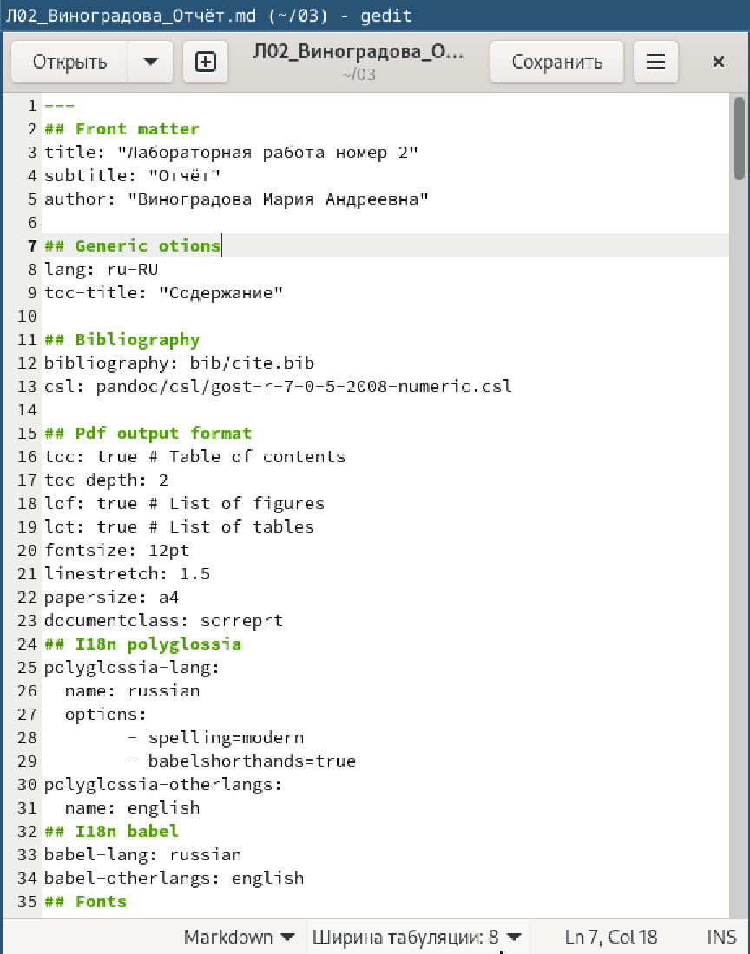

1

Формирование отчета (рис. [-@fig:002]).

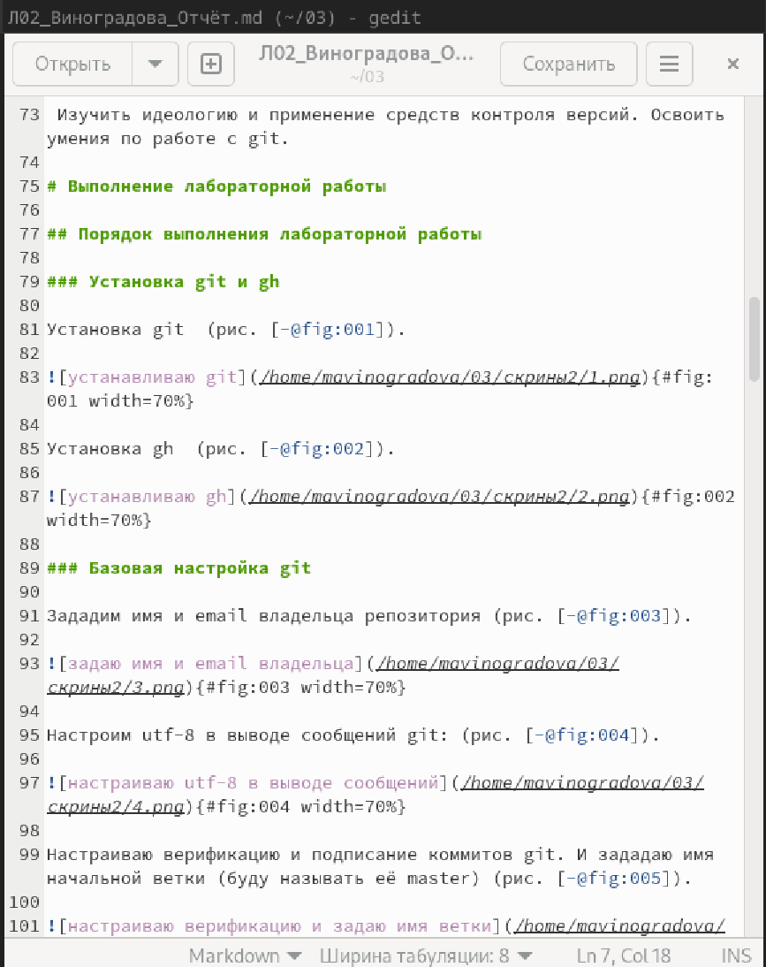

2

Формирование отчета (рис. [-@fig:003]).

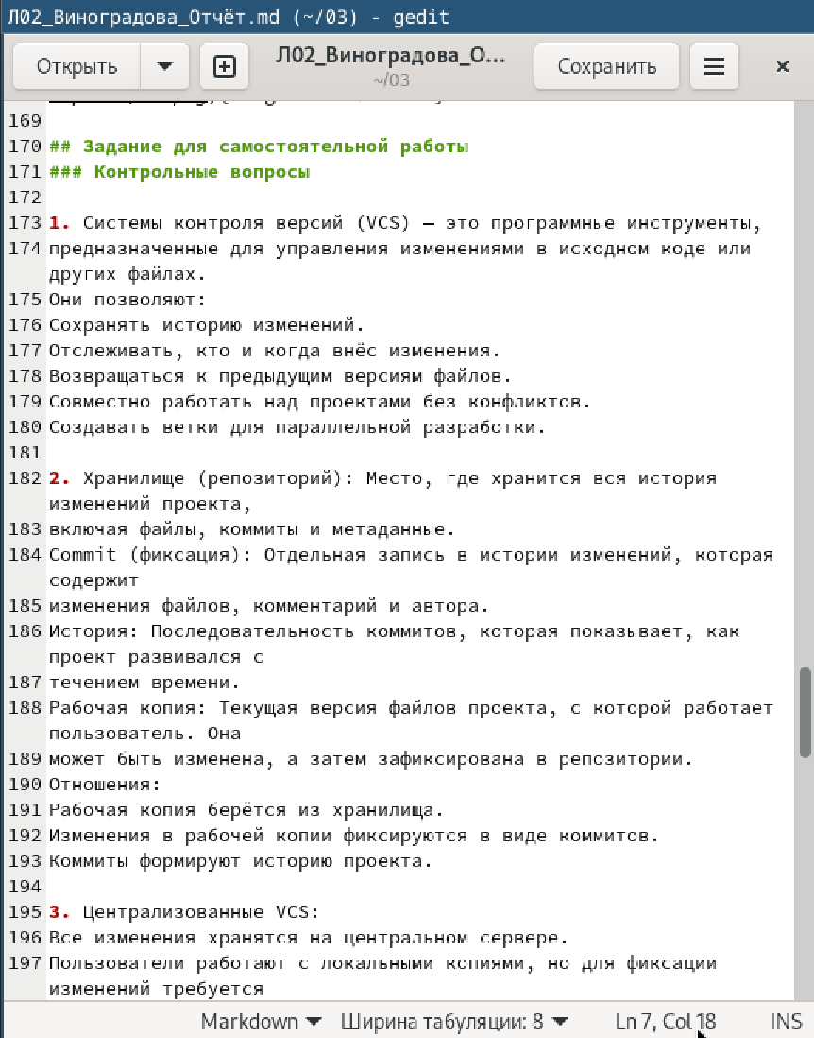

3

Формирование отчета (рис. [-@fig:004]).

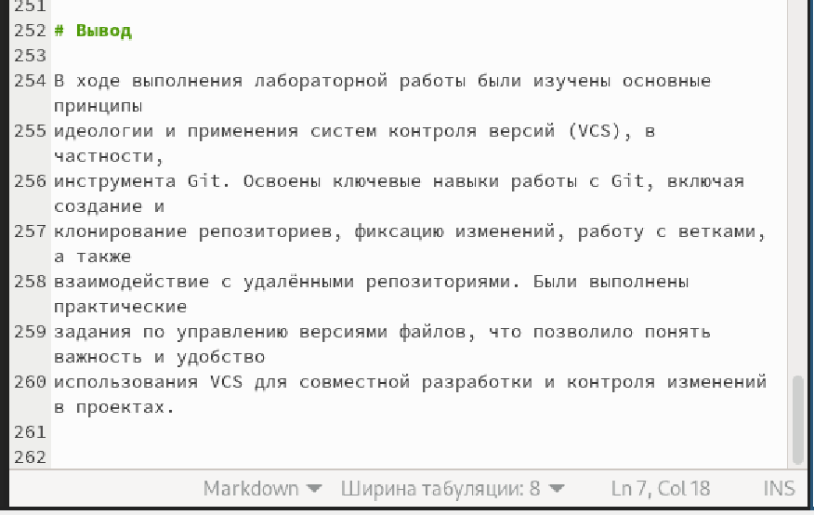

4

Pandoc md -> docx (рис. [-@fig:005]).



5

# Вывод

В ходе выполнения лабораторной работы были изучены основные принципы идеологии и применения легковесной разметки (Markdown). Освоены ключевые навыки работы с Markdown.